Ngày soạn: 12/9/2022
Ngày dạy:

Tiết 8. Bài 4. LIÊN MINH CHÂU ÂU
Môn học/Hoạt động giáo dục: LỊCH SỬ VÀ ĐỊA LÍ; Lớp: 7
Thời gian thực hiện: 1 Tiết

I. MỤC TIÊU

1. Kiến thức
- Xác định được các nước trong khối liên minh châu Âu.
- Mô tả được quá trình mở rộng của liên minh châu Âu qua từng giai đoạn.
- Nêu được dẫn chứng về liên minh châu Âu (EU) như một trong bốn trung tâm kinh tế lớn trên thế giới.

2. Năng lực
- Năng lực chung: Năng lực tự học, năng lực giải quyết vấn đề, năng lực sáng tạo, năng lực quản lí, năng lực giao tiếp, năng lực truyền thông, năng lực sử dụng ngôn ngữ.
- Năng lực Địa lí:
+ Năng lực tư duy tổng hợp theo lãnh thổ.
+ Năng lực sử dụng bản đồ.
+ Năng lực sử dụng tranh ảnh địa lý.
3. Phẩm chất
- Chăm chỉ: Có ý thức đánh giá điểm mạnh, điểm yếu của bản thân, thuận lợi, khó khăn trong học tập để xây dựng kế hoạch học tập. Có ý chí vượt qua khó khăn để đạt kết quả tốt trong học tập.
- Nhân ái: Tôn trọng ý kiến của người khác, có ý thức học hỏi lẫn nhau. Yêu thương con người.
- Trách nhiệm: Có trách nhiệm trong việc thực hiện nhiệm vụ học tập (cá nhân/nhóm). Có ý thức về vấn đề dân số.

II. THIẾT BỊ DẠY HỌC VÀ HỌC LIỆU

- Hình ảnh liên quan

- Trò chơi “đuổi hình bắt chữ”.
- Bản đồ các thành viên của liên minh châu Âu.
- Phiếu học tập

IV. TIẾN TRÌNH DẠY HỌC
- Hoạt động xuất phát/ khởi động (7 phút)
a. Mục tiêu:
- Gây hứng thú cho HS trước bài mới.
- HS có thể liên hệ được kiến thức của bài mới.
b. Nội dung:
- Trò chơi đuổi hình bắt chữ
c. Sản phẩm
- Câu trả lời cá nhân/nhóm của học sinh.
d. Cách thức tổ chức
- Bước 1: GV phổ biến trò chơi “đuổi hình bắt chữ”: Dựa vào các hình ảnh gợi ý của GV đưa ra, HS sẽ đoán cụm từ hoặc từ có ý nghĩa liên quan tới hình ảnh ấy. HS có 15 giây suy nghĩ và trả lời.

ĐÁP ÁN: EU
ĐÁP ÁN: Liên minh Châu Âu
- Bước 2: HS đoán từ khóa.
- Bước 3: GV chuẩn xác và khéo léo dẫn dắt vào bài: Liên minh châu Âu, viết tắt là EU, là liên minh kinh tế – chính trị bao gồm 27 quốc gia thành viên thuộc châu Âu. Để tìm hiểu rõ hơn về EU thì các em sẽ đi vào bài học hôm nay.

2.Hoạt động hình thành kiến thức mới

2.1 Tìm hiểu khái quát về Liên minh châu Âu (… phút)

a. Mục tiêu

- Xác định được các nước trong khối liên minh châu Âu (EU).
- Xác định được các nước thánh viên của Liên minh châu Âu trên bản đổ.
b. Nội dung
- Hoàn thiện nội sung phiếu học tập
- Đọc thông tin trong mục và quan sát hình 1, hãy kể tên các nước thành viên của EU.
c. Sản Phẩm
- Câu trả lời của học sinh
Liên minh châu Âu EU
Câu hỏi | Đáp án
Câu 1: Tổ chức tiền thân của Liên minh châu Âu? | Cộng đồng kinh tế châu Âu (1957)
Câu 2: Liên minh châu Âu được thành lập vào thời gian nào? | 01/11/1993
Câu 3: Trụ sở chính của tổ chức ở đâu? | Bruc-xen (Bỉ)
Câu 4: Tại sao nói Liên minh châu Âu là mô hình liên minh kinh tế toàn diện? | Có chính sách kinh tế chung, sử dụng đồng tiền chung euro.
Câu 5: Hiện nay có bao nhiêu nước thành viên? | 27 nước thành viên

d. Tổ chức hoạt động
- Bước 1: GV giao nhiệm vụ học tập cho học sinh
*Nhiệm vụ 1: THỬ TÀI HIỂU BIẾT
- Quan sát hình và cho biết tên gọi của đồng tiền này?  - HS tiến hành hoạt động trong 1 phút.  Euro là đơn vị tiền tệ của Liên minh Tiền tệ châu Âu, là tiền tệ chính thức trong 19 quốc gia thành viên của Liên minh châu Âu và trong 6 nước và lãnh thổ không thuộc Liên minh châu Âu | 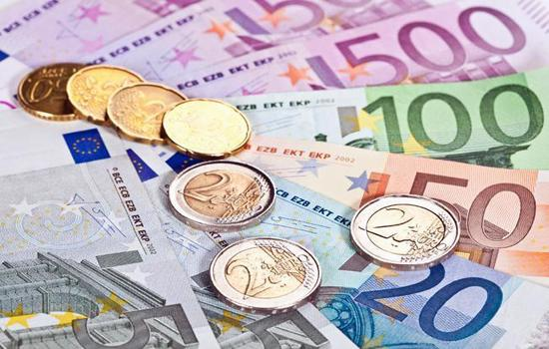
*Nhiệm vụ 2: HS có thời gian 2 phút đọc thông tin mục 2, sau đó gấp sách vở và tham gia trò chơi “hỏi nhanh đáp gọn”
Bộ câu hỏi trò chơi “hỏi nhanh đáp gọn”
Câu hỏi | Đáp án
Câu 1: Tổ chức tiền thân của Liên minh châu Âu?
Câu 2: Liên minh châu Âu được thành lập vào thời gian nào?
Câu 3: Trụ sở chính của tổ chức ở đâu?
Câu 4: Tại sao nói Liên minh châu Âu là mô hình liên minh kinh tế toàn diện?
Câu 5: Hiện nay có bao nhiêu nước thành viên?
Bước 2: Thực hiện nhiệm vụ nhóm.
- Các nhóm thảo luận, thống nhất nội dung báo cáo.
Bước 3: Báo cáo kết quả
- HS trả lời câu hỏi.
- Các học sinh khác có ý kiến nhận xét, bổ sung.
Bước 4: Đánh giá và chốt kiến thức
* Nhiệm vụ 3: Tìm hiểu về quá trình phát triển của Liên minh châu Âu EU.
-Bước 1. GV chia lớp thành 4 nhóm, phát cho mỗi nhóm 1 lược đồ trống các nước châu Âu. Yêu cầu các nhóm quan sát hình 1. Bản đồ các thành viên của liên minh châu Âu, năm 2020
+ Nhóm 1: tô màu xanh các nước gia nhập EU năm 1957 (6 nước : Italia, Pháp, Bỉ, Luc-xem-bua, Đức, Hà Lan)
+ Nhóm 2: tô màu hồng các nước gia nhập EU từ năm 1973 đến 1981 (4 nước: Năm 1973 thêm 3 nước : Anh, Ailen, Đan Mạch. Năm 1981 thêm 1 nước: Hy Lạp.) Nước Anh chính thức rời EU 31 tháng 1/2020.
+ Nhóm 3: tô màu nâu các nước gia nhập EU từ năm 1986 đến 1995 (5 nước: Năm 1986 thêm 2 nước : Tây Ban Nha, Bồ Đào Nha . Năm 1995 thêm 3 nước : Áo, Thụy Điển, Phần Lan)
+ Nhóm 4: tô màu cam các nước gia nhập EU năm 2004 đến 2020 (kết nạp thêm 10 nước: Cộng hòa Séc, Estonia, Hungary, Latvia, Lithuania, Ba Lan, Slovakia và Slovenia, Síp và Malta)

- Bước 2: HS thực hiện nhiệm vụ, GV quan sát nhắc nhở và ổn định lớp.
- Bước 3: Hết thời gian, các nhóm dán sản phẩm lên bảng. GV gọi các nhóm lên nhận xét quá trình mở rộng của liên minh châu Âu qua từng giai đoạn.
- Bước 4: HS trả lời. GV nhận xét và mở rộng: EU được mở rộng từng bước, qua nhiều giai đoạn. Đến 2004 đã có 25 thành viên, năm 2007 kết nạp thêm 2 thành viên mới là Bulgaria và Romanian và năm 2013 Croatia gia nhập EU nâng con số này lên tới 28 quốc gia. Tháng 6/2016, Anh rời Liên minh châu Âu sau cuộc trưng cầu dân ý ngày 23/6/2016 và nước Anh có vị Thủ tướng mới, nhưng phải đến 31/1/2020 thì nước Anh chính thức rời EU.
Nội dung phần 1: Khái quát về Liên minh châu Âu (EU)
-Thành lập: 1/11/1993
- Số dân: 447,7 triệu dân (2020)
- Số quốc gia thành viên: 27 (2020)

2.2. Tìm hiểu về sự phát triển của liên minh châu Âu (…phút)

a. Mục tiêu
- Nhận xét, đánh giá được Liên minh châu Âu là một trung tâm kinh tế lớn trên thế giới.
b. Nội dung
- Nêu dẫn chứng để thấy EU là một trong bốn trung tâm kinh tế lớn trên thế giớic. Sản phẩm
- Câu trả lời của học sinh
d. Hoạt động
Bước 1: GV giao nhiệm vụ cho HS:
-Nêu tên những hoạt động kinh tế quan trọng của Liên minh châu Âu?
- Dựa vào thông tin và bảng số liệu, chứng minh liên minh châu Âu là một trong bốn trung tâm kinh tế lớn trên thế giới
GDP CỦA MỘT SỐ NỀN KINH TẾ LỚN NHẤT THẾ GIỚI, NĂM 2020
Nền kinh tế | Hoa Kỳ | EU | Trung Quốc | Nhật Bản | Thế giới
GDP (tỉ USD, giá hiện hành) | 20 893,7 | 15 292,1 | 14 722,7 | 5 057,8 | 84 679,9
Bước 2: Thực hiện nhiệm vụ: Thảo luận cặp đôi/thời gian 2-3 phút.
- GV hướng dẫn, hỗ trợ HS.
Bước 3: Trao đổi thảo luận và báo cáo kết quả
- Gọi HS báo cáo, các HS khác nhận xét, bổ sung
Bước 4: Đánh giá và chốt kiến thức
Nội dung phần 2: Liên minh Châu Âu-một trung tâm kinh tế lớn trên thế giới
- Liên minh châu Âu là một trong bốn trung tâm kinh tế lớn trên thế giới:
+ Năm 2020, GDP đạt hơn 15 nghìn tỉ USD (xếp thứ 2 thế giới).
+ Trung tâm dịch vụ và công nghiệp hàng đầu thế giới.
- EU có 3/7 nước công nghiệp hàng đầu thế giới (nhóm G7).
- Là nhà trao đổi hàng hóa dịch vụ lớn nhất thế giới, chiếm hơn 31% trị giá xuất khẩu hàng hóa dịch vụ thế giới (2020).
- Là đối tác thương mại hàng đầu của 80 quốc gia.
- Là trung tâm tài chính lớn của thế giới. Các ngân hàng lớn, nổi tiếng tác động lớn đến hệ thống tài chính tiền tệ của thế giới.

3. Hoạt động luyện tập (5 phút)

a. Mục tiêu
- Vẽ được biểu đồ hình tròn thể hiện GDP của EU trong tổng GDP của thế giới.
c. Sản phẩm
- Tỉ trọng GDP của các trung tâm kinh tế lớn so với toàn thế giới năm 2020:
+ Hoa Kỳ: 24,7%
+ Liên minh châu Âu: 18,1%
+ Trung Quốc: 17,4%
+ Nhật Bản: 5,9%
- Nhận xét:
+ Bốn trung tâm kinh tế lớn chiếm khoảng 2/3 trong tổng GDP của thế giới (66,1%).
+ Trong đó, Hoa Kỳ là trung tâm kinh tế chiếm tỉ trọng GDP nhiều nhất trong 4 trung tâm (24,7%), tiếp đến là Liên minh châu Âu (18,1%), Trung Quốc (17,4%) và Nhật Bản (5,9%).

d. Hoạt động
Bước 1: - GV giao nhiệm vụ cho HS: Dựa vào bảng GDP của một số nền kinh tế lớn nhất thế giới, năm 2020, em hãy tính tỉ trọng GDP của các trung tâm kinh tế lớn so với toàn thế giới năm 2020 và rút ra nhận xét.
GDP CỦA MỘT SỐ NỀN KINH TẾ LỚN NHẤT THẾ GIỚI, NĂM 2020
Nền kinh tế | Hoa Kỳ | EU | Trung Quốc | Nhật Bản | Thế giới
GDP (tỉ USD, giá hiện hành) | 20 893,7 | 15 292,1 | 14 722,7 | 5 057,8 | 84 679,9

Bước 2: Thực hiện nhiệm vụ
- GV hướng dẫn HS cách tính:
+ Công thức tính tỉ trọng GDP của các trung tâm kinh tế lớn so với toàn thế giới:
Ví dụ Hoa Kỳ = GDP Hoa Kỳ : GDP thế giới x 100.
Bước 3: Báo cáo kết quả làm việc
- Gọi 1 học sinh thực hành trên bảng.các HS khác quan sát, nhận xét, bổ sung.
Bước 4: GV nhận xét, đánh giá và chuẩn kiến thức.
4. Hoạt đông vận dụng, mở rộng
a. Mục tiêu
- Vận dụng kiến thức đã học để giải quyết vấn đề trong thực tiễn.
b. Nội dung
- Tìm kiếm thông tin để mở rộng kiến thức về mối quan hệ thương mại giữa Việt Nam và EU.
- Rèn luyện năng lực tìm kiếm thông tin, giải quyết vấn đề.
c. Sản Phẩm
- HS thu thập, tổng hợp thông tin và ghi lại thành mộí bản báo cáo để chia sẻ với cả lớp và GV.
d. Cách thức tổ chức
Bước 1: Giao nhiệm vụ (Chuẩn bị trước tiết học)  Tìm kiếm thông tin về mối quan hệ hợp tác giữa Việt Nam – EU?  Bước 2: Thực hiện nhiệm vụ  Bước 3: Báo cáo kết quả làm việc.  Bước 4: Gv quan sát, nhận xét đánh giá hoạt động học của hs. | 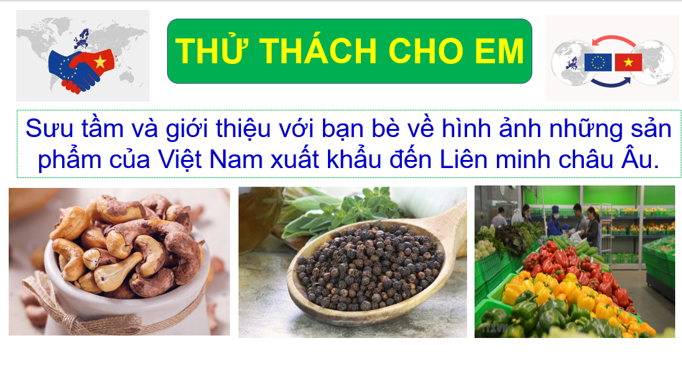
*GV mở rộng: Việt Nam và EU hiện có mối quan hệ rất sâu rộng, hai bên đã đạt nhiều hiệp định về khuôn khổ hợp tác đối tác: Hiệp định Đối tác và Hợp tác toàn diện việt Nam - EU (PCA), có hiệu lực từ năm 2016, với các cơ chế hợp tác thực chất trên các lĩnh vực chính trị, kinh tế, thương mại, đầu tư, phát triển bển vững, an ninh - quốc phòng, pháp quyền - quản trị; Hiệp định Thương mại tự do (EVFTA) có hiệu lực từ ngày 1/8/2020. Giữa hai bên còn có Hiệp định Đối tác tự nguyện về Lâm luật, Quản trị rừng và Thương mại lâm sản (VPA- FLEGT) có hiệu lực từ tháng 6/2019; Hiệp định khung về hợp tác Quốc phòng - An ninh (FPA) tháng 10/2019; cơ chế Đối thoại nhân quyền hằng năm,... Các khuôn khổ hợp tác này đã đưa Việt Nam trở thành một trong những quốc gia chầu Á có quan hệ toàn diện, sâu rộng nhất với EU, nước ASEAN duy nhất có tất cả các trụ cột họp tác với EU.
- EU là một đối tác kinh tế hàng đầu của Việt Nam, một trong ba đối tác thương mại và thị trường xuất khẩu quan trọng nhất của Việt Nam (sau Trung Quốc, Hoa Kỳ). Việt Nam là đối tác thương mại lớn thứ hai của EU trong ASEAN (sau Xin-ga-po). Kim ngạch thương mại Việt Nam - EU đã tăng 17 lẩn trong 20 năm qua, đạt 56,45 tỉ USD năm 2019, trong đó Việt Nam xuất khẩu vào EU 41,54 tỉ USD hàng hoá và nhập khẩu từ EU 14,9 tỉ USD. EU luôn là thị trường xuất siêu lớn thứ hai của Việt Nam (sau Hoa Kỳ). Ngay khi EVFTA có hiệu lực, tháng 8/2020, kim ngạch xuất khẩu của Việt Nam vào thị trường EU đã đạt 3,25 tỉ USD, tăng 4,2% so với cùng kì năm 2019. Nhờ EVFTA có hiệu lực, các doanh nghiệp Việt Nam tuy bị ảnh hưởng nặng nề do đại dịch Covid-19 vẫn tăng xuất khẩu sang EU.
- EU nằm trong nhóm năm nhà đầu tư trực tiếp nước ngoài lớn nhất vào Việt Nam (cùng với Hàn Quốc, Nhật Bản- Xin-ga-po và Đài Loan - Trung Quốc). Xu thế đầu tư của EU chủ yếu lập trung vào các ngành công nghiệp công nghệ cao, gần đây có xu hướng phát t

